4.2
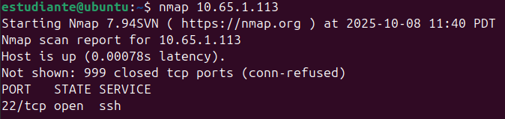
Falta poner lo de los riesgos

4.3

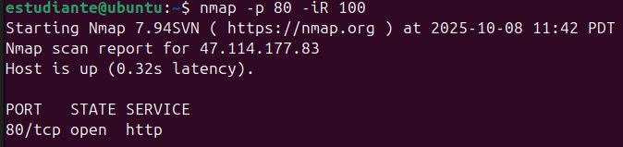
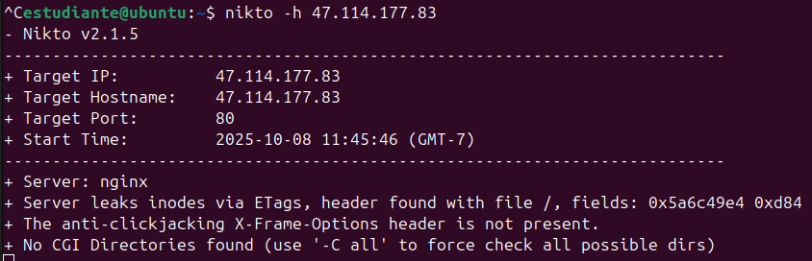
..

4.4

